Вот мы взяли краски в руки,
И не стало в доме скуки.
Чтобы было веселей,
Яркой краски не жалей!
Это правда!
Ну чего же тут скрывать?
Дети любят, очень любят рисовать!
На бумаге, на асфальте,
на стене
И в трамвае на окне.

МАДОУ Боровский детский сад «Журавушка»

Воспитатель: Лобанова И.А.

2019 г.

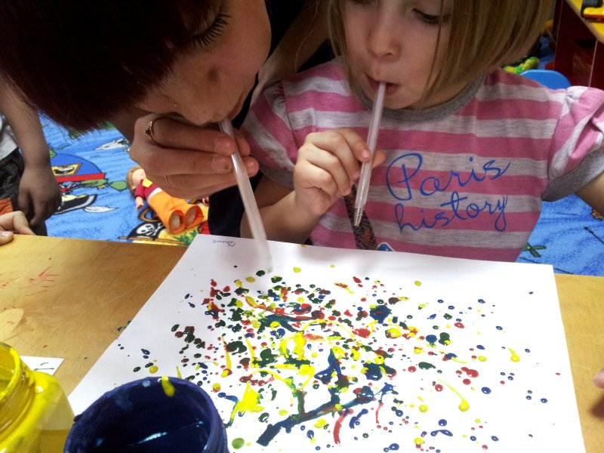

С чего начинать?

В первую очередь родителям необходимо приобрести разнообразный художественный материал: бумагу разного формата, гуашь, кисти, простые и цветные карандаши, восковые и пастельные мелки, фломастеры.
Для рисования, прежде всего потребуется бумага - листы А4 и листы большого формата: ватман, обойная бумага. На такой бумаге ребенку удобно рисовать и карандашами, и красками: она не промокает и не коробится, как тонкая бумага или тетрадные листы. Кроме того, большие листы позволяют ребенку не ограничивать движения руки. Бумага может быть разной геометрической формы или вырезанные силуэты каких-либо предметов: посуды, одежды, и т.д.

Позаботьтесь о рабочем месте для рисования.
Комната должна иметь
хорошее естественное освещение.
Помните: свет должен падать с левой стороны, чтобы не затенять рабочую поверхность.
Подберите мебель, соответствующую росту ребенка. Постелите на стол клеенку.
Посадите за стол так, чтобы ему было удобно, приучайте его сидеть прямо, не слишком
наклоняясь над столом.

Всегда следите за тем, как ребенок держит кисть, карандаш или мелок. Некоторые дети держат карандаш в кулаке.

Можно показать ребёнку нехитрый прием: ставим карандаш острием вниз на стол. Держим его пальчиками левой руки. Три пальца правой складываем в щепотку и ставим их на верхнею часть карандаша. Тихонько начинаем скользить этой щепоткой по карандашу. Когда пальчики будут почти у грифеля, они обязательно примут правильный уклад. Немного тренировки, и ребенок сам будет следить за своими пальчиками. При рисовании кистью обязательно напомните ему, что краски не любят, когда к ним приходит грязная, неумытая кисточка. Поэтому ее надо постоянно промывать и промакивать салфеткой или тряпочкой.

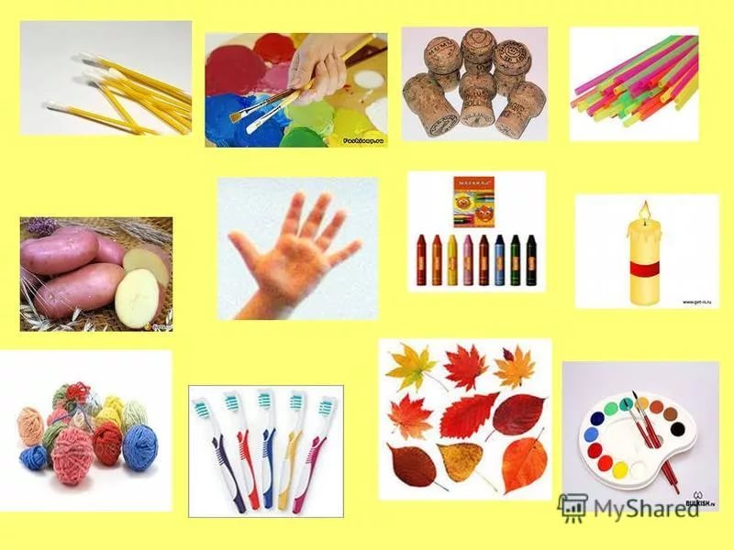

Ребёнку будет интересно использовать и необычный материал для рисования: щётка, поролон, листья, веточки, пробки, ватные палочки. Необычные материалы и техники привлекают детей тем, что можно рисовать, чем хочешь и как хочешь и даже можно придумать свою необычную технику.
Если у ребенка возникают трудности, вы можете ему помочь, но, не рисуйте за него! Не все дети сразу могут придумать сюжет своей будущей картины, поэтому очень важно подвести ребенка к решению. Всегда приветствуйте неожиданные художественные решения. Не пугайтесь, если ребенок рисует синие деревья, красную землю или фиолетовую лошадь.
Дети обожают делать иллюстрации к сказкам. Читайте детям. Прочитав сказку, обсудите ее, рассмотрите иллюстрации. Когда начнете работать, то говорите, что лист должен быть заполнен событиями, насыщен большим количеством деталей, декоративных элементов. Когда ребенок рисует цветными карандашами или фломастерами, хорошо бы сразу рисовать цветом, а не раскрашивать заранее нарисованный контур.
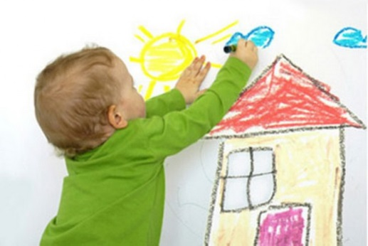
В конце занятия обязательно похвалите малыша, покажите его рисунок всем членам семьи. Детская работа должна быть востребована: в интерьере дома, в оформлении выставки работ ребёнка, в качестве подарка близким, использована в игре.

В каждом из нас живёт художник и поэт, а мы даже не знаем об этом, точнее забыли.
Вспомните притчу о «зарытых талантах». А ведь действительно многие «закапывают» свой талант в землю, не в состоянии раскрыть себя сами. Так и ходят «нераскрытые таланты» по улицам и живут обыденной жизнью. Просто никто не обратил внимания на задатки и способности ещё в детстве. А помочь раскрыть эти таланты должны мы, взрослые!

